附件2：
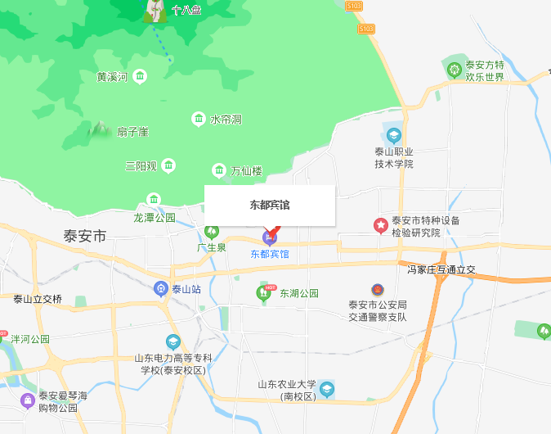
乘车路线：从泰安站下车打车约30分钟到达东都宾馆，车费约40元，可乘坐公交车k17路到虎山东路站下车，前行50米即到；从泰山站下车打车约10分钟到东都宾馆，车费约10元，乘坐公交车2路、32路、k17路到虎山东路站下车，前行50米即到；从济南遥墙机场可直接乘机场大巴到达东都宾馆。

